Algunos ejercicios están en el scrip pero no sale el resultado bien

2.1

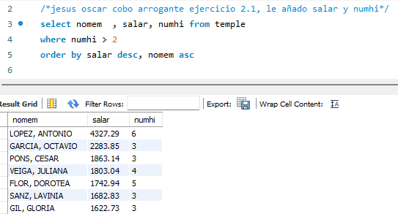

2.3

2.5

2.6

2.9 he dejado repetido para que se vea que es uno por empleado, si no hubiera puesto distinct

2.10

antes

